**Производственное научное предприятие**

**по разработке и производству промышленных приборов**

**СИГНУР**

**РАСХОДОМЕР-СКОРОСТЕМЕР**

**МИКРОКОМПЬЮТЕРНЫЙ МКРС**

**Паспорт**

**ЮАКС 407262.001 ПС**

2014

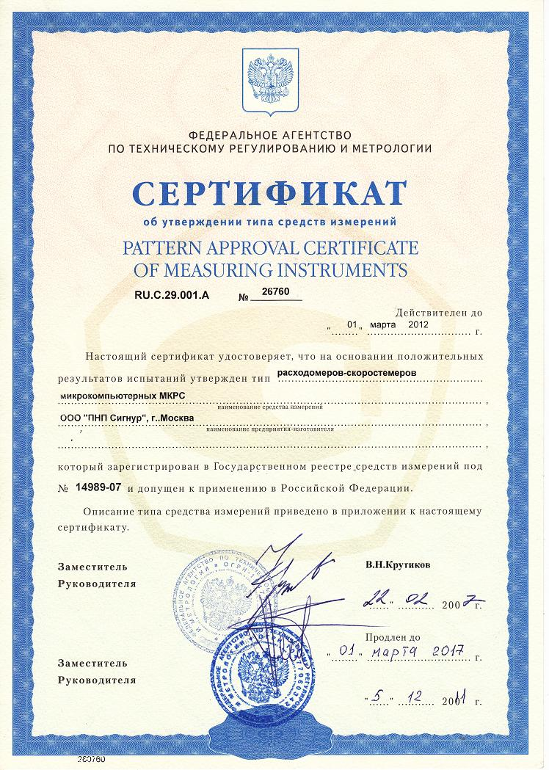

**ОГЛАВЛЕНИЕ**

1. ВВЕДЕНИЕ 4

2. НАЗНАЧЕНИЕ И ОБЛАСТЬ ПРИМЕНЕНИЯ 4

3. СОСТАВ МКРС 6

4. ТЕХНИЧЕСКИЕ ДАННЫЕ. 7

5. УСТРОЙСТВО И ПРИНЦИП РАБОТЫ. 9

6. МАРКИРОВАНИЕ И ПЛОМБИРОВАНИЕ. 11

7. УКАЗАНИЕ МЕР БЕЗОПАСНОСТИ. 12

8. ПОДГОТОВКА К РАБОТЕ И ПОРЯДОК ВЫПОЛНЕНИЯ ИЗМЕРЕНИЙ 12

9. УСТАНОВКА ДАТЫ И ВРЕМЕНИ. 14

10. ВЫПОЛНЕНИЕ ИЗМЕРЕНИЙ. 15

11. РАБОТА С АРХИВАМИ. 20

12. ПЕРЕДАЧА АРХИВОВ НА КОМПЬЮТЕР. 22

13. ПОВЕРКА 22

14. ВОЗМОЖНЫЕ НЕИСПРАВНОСТИ И ИХ УСТРАНЕНИЕ. 24

15. СВИДЕТЕЛЬСТВО О ПРИЕМКЕ 26

16. ГАРАНТИИ ИЗГОТОВИТЕЛЯ 27

ПРИЛОЖЕНИЕ 1 28

# 1. ВВЕДЕНИЕ

Настоящий паспорт предназначен для изучения устройства и принципа действия расходомера - скоростемера микропрокомпь-ютерного (далее - МКРС), его настройки, подготовки к работе, проведения измерений, поверки и технического обслуживания в условиях эксплуатации.

# 2. НАЗНАЧЕНИЕ И ОБЛАСТЬ ПРИМЕНЕНИЯ

2.1. МКРС предназначен для измерения осредненных во времени скоростей водного потока и вычисления расхода воды методом "скорость - площадь".

2.2. МКРС может применяться для:

* измерения скорости и определения расхода водного потока в открытых каналах любой формы и размера в системах водоснабжения и водоотведения;
* измерения скорости течения и определения расхода в самотечных трубопроводах систем канализации;
* измерения скорости течения рек;
* измерения расхода в напорных трубопроводах систем водоснабжения

2.3. Измерение расходов воды одноточечным методом "скорость-площадь" выполняется в соответствии с МИ 13-92 и МИ 2220-13:

* + - в открытых потоках и безнапорных трубопроводах по скорости, измеренной в одной точке на изотахе средней скорости потока. Координаты точки измерения вычисляются МКРС по внесенным в него характеристикам гидроствора, а для открытых потоков могут определяться и по заранее рассчитанной градуировочной таблице;
    - в открытых потоках и безнапорных трубопроводах по скорости, измеренной в одной точке потока на его поверхности. Координаты точки измерения вычисляются МКРС по внесенным в него характеристикам гидроствора, а для открытых потоков могут определяться и по заранее рассчитанной градуировочной таблице.

2.4. Измерение расхода воды в напорных трубопроводах возможно при наличии специальной врезки и осуществляется по скорости, измеренной в одной точке на изотахе средней скорости потока. Координаты точки измерения вычисляются МКРС по введенной в него характеристике водовода.

2.5. Выходной сигнал МКРС – показания жидкокристаллического дисплея.

На дисплее отображаются результаты измерений скорости и вычислений расхода. Дополнительно на дисплее отображается следующая информация:

* площадь "живого" сечения водовода;
* координаты точки измерения скорости;
* номер лопастного винта;
* дата и время;
* содержимое архивов:

- при однократном измерении – 1 000 значений;

- при серийном измерении – 10 000 значений;

* диагностические сообщения о неисправностях.

2.6. МКРС имеет возможность вывода информации на компьютер через порт USB.

# 3. СОСТАВ МКРС

МКРС состоит из первичного преобразователя скорости водного потока и регистрирующего устройства.

Первичный преобразователь состоит из лопастного винта и держателя. Первичный преобразователь соединен с регистрирующим устройством кабелем длиной 5 м.

Монтажная штанга в комплект не входит и изготавливается самостоятельно из металлической трубы внешним диаметром от 10 до 15 мм.

# 4. ТЕХНИЧЕСКИЕ ДАННЫЕ.

|  |  |
| --- | --- |
| Диапазон измерений осредненной во времени скорости водного потока, м/с | от 0,05 до 5,00 |
| Диапазон площади "живого" сечения водовода, м2 | от 0,001 до 1000 |
| Диапазон определения расхода воды, м3/с | от 5·10-5 до 5000 |
| Пределы допускаемой относительной погрешности при измерении осредненной во времени скорости водного потока, % | (4-0,4V), где V – значение скорости водного потока, м/с |
| Пределы допускаемой относительной погре-шности при измерении расхода воды одно-точечным методом "скорость-площадь", %:  - при измерениях расходов жидкости в трубопроводах с поперечным сечением круглой формы, лотках U-образной формы с полукруглым сечением и каналах с прямоугольным поперечным сечением по уровню заполнения с предварительной калибровкой измерительного сечения (створа) с использованием МИ 2220-13*  - при измерениях расходов воды в облицованных каналах  - при измерении расходов воды в устойчивых необлицованных каналах (водотоках) с использованием МИ 13-92* | ± 5  ± 3  ± 4 |
| Напряжение питания от источника постоянного тока, В | 4 элемента АА |
| Время непрерывной работы не менее, ч | 35 |
| Потребляемая мощность не более, Вт | 0,4 |
| Габаритные размеры прибора в собранном виде (длина, ширина, высота), мм | 200х110х105 |
| Масса прибора, кг | 1,2 |
| Средняя наработка на отказ, ч | 16000 |
| Средний срок службы, лет | 10 |

Примечание: *) МИ 13-92 "Расход воды в каналах. Методика выполнения измерений по средней скорости в одной точке гидрометрического створа". МИ 2220-13 "Расход и объем сточной жидкости. Методика измерений в безнапорных водоводах по уровню заполнения с предварительной калибровкой измерительного створа".

Условия эксплуатации:

* диапазон температуры окружающего воздуха от минус 20 до плюс 50 С;
* относительная влажность до 100 % при температуре 25 С;
* диапазон атмосферного давления от 84,0 до 106,7 кПа;
* диапазон температуры воды от 1 до 40 °С.

# 5. УСТРОЙСТВО И ПРИНЦИП РАБОТЫ.

5.1. МКРС состоит из первичного преобразователя скорости водного потока и регистрирующего устройства.

5.2. Первичный преобразователь состоит из лопастного винта и держателя.

Первичный преобразователь скорости водного потока монтируется на штанге диаметром 10 - 15 мм или на грузе дистанционной установки (ГР-64 М, ГР-70), с помощью которых устанавливается в точку измерений.

5.3. Основными элементами регистрирующего устройства являются:

- формирователь импульсов;

- микроконтроллер;

- устройство индикации – жидкокристаллический дисплей;

- органы управления;

- источник питания.

5.4. Принцип действия МКРС основан на вычислении осредненной во времени скорости водного потока путем статистической обработки результатов измерений частоты вращения лопастного винта, которая пропорциональна скорости водного потока.

Для регистрации частоты вращения лопастного винта применен кондуктометрический принцип формирования импульсов (вращение лопастного винта, обусловленное скоростью водного потока, приводит к изменению проводимости участка электрической цепи между корпусом держателя лопастного винта и специальным электродом).

Таким образом, формируются импульсы. При этом частота импульсов автоматически пересчитывается по градуировочной характеристике лопастного винта в скорость потока. Каждый лопастной винт обладает своей индивидуальной градуировочной характеристикой.

5.5. Вычисление расходов воды для разных водных объектов проводится в два этапа. Сначала по заранее введенным параметрам водных объектов вычисляются и выводятся на экран дисплея площадь "живого" сечения и координаты характерной точки, в которой скорость равна средней по потоку. Далее в данную точку помещается первичный преобразователь и производится измерение скорости потока и вычисление значения расхода.

5.6. МКРС вычисляет расход воды по измеренной осредненной скорости течения жидкости с использованием МИ 13-92 и МИ 2220-13 с помощью специального программного обеспечения, встроенного в МКРС, реализующего алгоритмы, приведенные в этих МИ. В качестве исходных данных для определения расхода воды используются необходимые для этого согласно указанным МИ и введенные в МКРС характеристики "живого" сечения, в котором измеряется расход воды.

# 6. МАРКИРОВАНИЕ И ПЛОМБИРОВАНИЕ.

На рис.1 указаны места пломбировки от несанкциониро-ванного доступа и места размещения наклеек, в том числе о поверке.



Т – место размещения знака утверждения типа;

D – маркировка;

S – заводские пломбы;

Х – место поверительной наклейки.

Рис. 1

# 7. УКАЗАНИЕ МЕР БЕЗОПАСНОСТИ.

Конструкция и принцип работы прибора не требуют дополнительных мер безопасности, кроме принятых при производстве гидрометрических работ.

# 8. ПОДГОТОВКА К РАБОТЕ И ПОРЯДОК ВЫПОЛНЕНИЯ ИЗМЕРЕНИЙ

* 1. Вставить в отсек регистрирующего устройства источник питания (рис.3).
  2. Извлечь первичный преобразователь скорости и смонтировать его на гидрометрической штанге диаметром от 10 до 15 мм или на рыбовидном грузе. При монтаже на рыбовидном грузе кабель держателя разрезается на две части, концы которых подключаются к концам токоведущег.о каната (центральная жила - к центральной жиле, а оплетка - к оплетке), место стыка у груза герметизируется.
  3. Установить в держателе лопастной винт так, чтобы он не соприкасался с электродом и зазор между торцами винта и полюсом электрода (рис.2) был в пределах 0,1 - 0,3 мм. Для проверки величины зазора использовать щуп или писчую бумагу.



Рис.2. Установка лопастного винта в держателе

* 1. Подключить разъем держателя к регистрирующему устройству.



Рис.3. Прибор со снятой крышкой отсека питания

* 1. Измерение скоростей течения и расходов воды выполняется в соответствии с инструкцией.
  2. Включить МКРС длительным нажатием на кнопку "****".
  3. Выключение МКРС производится длительным нажатием на кнопку "" ***при нахождении в основном меню*** прибора.

# 9. УСТАНОВКА ДАТЫ И ВРЕМЕНИ.

9.1. В МКРС используется микросхема часов с питанием от батареи, поэтому после замены батареи часы необходимо установить.

9.2. Для работы с часами используются кнопки (рис. 4):



Рис. 4. Кнопочная панель управления

"**↑**" - перемещение на строку вверх при выборе пункта меню, увеличение выбранного курсором разряда числа.

"↓" - перемещение на строку вниз при выборе пункта меню, переход к следующему разряду изменяемого числа.

"****" - вход в выбранный пункт меню, введение установленного значения, подтверждение выбора, длительное нажатие - включение МКРС.

"” - отказ от введенных изменений, переход в меню на один уровень вверх, выход из пункта меню, длительное нажатие - выключение МКРС.

9.3. Для установки даты и времени необходимо войти в меню "Настройка" → "Часы". При этом под первой цифрой числа месяца появится черта, говорящая о возможности изменения циф-ры. После ввода даты и времени для принятия изменений необхо-димо нажать кнопку "****", для отказа от изменений - кнопку "”

9.4. Для выхода из установки даты и времени необходимо несколько раз нажать кнопку "”

# 10. ВЫПОЛНЕНИЕ ИЗМЕРЕНИЙ.

10.1. Для передвижения по меню и ввода значений используются кнопки:

"**↑**" - перемещение на строку вверх при выборе пункта меню, увеличение выбранного курсором разряда числа;

"**↓**" - перемещение на строку вниз при выборе пункта меню, переход к следующему разряду изменяемого числа;

"****" - вход в выбранный пункт меню, введение установленного значения, подтверждение выбора, длительное нажатие - включение МКРС;

"” - отказ от введенных изменений, переход в меню на один уровень вверх, выход из пункта меню, длительное нажатие - выключение МКРС.

10.2. Закрепите первичный преобразователь на штанге или рыбовидном грузе. При размещении на грузе кабель держателя разделите на две части, концы которых подключить к концам токоведущего каната (центральную жилу к центральной жиле, оплетку к оплетке) и герметизируйте место стыка у груза.

10.3. Установите в держателе лопастной винт так, чтобы он не соприкасался с электродом и зазор между торцами винта и полюсом электрода составлял 0,1 - 0,3 мм. При загрязнении электрода очистите его надфилем или наждачной бумагой.

10.4. Подключите кабель первичного преобразователя к разъему на электронном блоке.

10.5. Длительным нажатием на кнопку "" включите МКРС.

10.6. Измерение скорости.

10.6.1. В основном меню выберите пункт "Скоростемер". На дисплее появится приглашение к выбору номера винта. Нажатием кнопки "**↑**" или "**↓**" выберите номер винта. Затем последовательно выберите количество измерений и их длительность, а при однократном измерении выберите погрешность. По окончании настроек на дисплей будет выведено сообщение "начать измерения".

10.6.2. Расположите первичный преобразователь в точке средней или максимальной скорости потока, определяемой согласно МИ 2220-13.

10.6.3. Нажатием кнопки "****" начните измерение скорости.

10.6.4. По окончании измерения МКРС выдаст звуковой сигнал и выведет на индикатор измеренное значение скорости.

10.7. Измерение расхода.

10.7.1. В основном меню выберите пункт "Расходомер". На дисплее появится приглашение к выбору номера винта. Нажатием кнопки "**↑**" или "**↓**" выберите номер винта. Затем последовательно выберите количество измерений и их длительность, а при однократном измерении выберите погрешность. Далее необходимо выбрать тип объекта.

10.7.1.1. *Открытый поток (от.поток, (ОП))*. Для описания живого сечения этого объекта вводится число точек, от 4 до 9, первая и последняя из которых должны принадлежать урезам воды. Нумерация точек должна отображать их последовательное удаление от точки начала отсчета, могущей совпадать с первой точкой. В пункте "Параметры точек" для каждой точки необходимо ввести три значения, B, H и n, где:

- В - расстояние по горизонтали от точки начала отсчета, максимально 99,999 метров, для первой точки может быть равно нулю;

- Н - глубина потока в данной точке, максимально 9,999 метров, для первой и последней точек равна нулю. При наличии вертикальной стенки канала вводится две точки с одинаковым значением В, но различным Н. У одной из точек Н будет равно нулю, у второй - реальной глубине;

- n - коэффициент шероховатости стенки или дна русла для данной точки.

После ввода параметров всех точек в пункте "Точка измерения" выводятся координаты точки измерения расхода, где:

- Bh - расстояние по горизонтали от точки начала отсчета,

- Hd - расстояние от дна,

- S – "живое" сечение потока.

10.7.1.2. *Безнапорный трубопровод (безн.тр.(БТ)).* Для описания этого объекта вводятся:

- D - диаметр в метрах, максимально 9,999,

- H - уровень заполнения в метрах, максимально 9,999.

После задания B, H и n на дисплей выводятся значения:

- Yr - расстояние от дна лотка до точки измерения.

- S – "живое" сечение потока.

10.7.1.3. *Полукруглый лоток (U-лоток, (UЛ)).* Для описания этого объекта вводятся:

- D - диаметр в метрах, максимально 9,999,

- H - уровень заполнения в метрах, максимально 9,999.

После задания B, H и n на дисплей выводятся значения:

- Yr - расстояние от дна лотка до точки измерения.

- S – "живое" сечение потока..

10.7.1.4. *Прямоугольный лоток (Џ-лоток, (ПЛ)).* Для описания этого объекта вводятся три значения B, H и n, где:

- В - ширина лотка в метрах, максимально 9,999;

- Н - глубина потока в метрах, максимально 9,999;

- n - коэффициент шероховатости стенок канала, выбирается из списка.

После задания B, H и n на дисплей выводятся значения:

- Bn - расстояние от края лотка до точки измерения вблизи поверхности.

- S – "живое" сечение потока.

10.7.1.5. По окончании ввода параметров объекта на дисплей будет выведено сообщение "начать измерения".

10.7.2. Расположите первичный преобразователь в точке, координаты которой вычислены МКРС и выведены на индикатор.

10.7.3. Нажатием кнопки "****" начните измерение скорости.

10.7.4. По окончании измерения МКРС выдаст звуковой сигнал и выведет на индикатор измеренное значение расхода.

# 11. РАБОТА С АРХИВАМИ.

11.1. В МКРС архивируются значения однократных измерений и серии измерений.   
Емкость архивов однократных измерений – 1 000 записей, архивов серий измерений – 10 000 записей.

Для работы с архивами используются кнопки (рис. 4):

"**↑**" перемещение на строку вверх при выборе пункта меню, увеличение выбранного курсором разряда числа.

"↓" перемещение на строку вниз при выборе пункта меню, переход к следующему разряду изменяемого числа.

"****" - вход в выбранный пункт меню, введение установленного значения, подтверждение выбора, длительное нажатие - включение МКРС

"” - отказ от введенных изменений, переход в меню на один уровень вверх, выход из пункта меню, длительное нажатие - выключение МКРС.

11.2. Запись в архив.

В архив записываются результаты каждого измерения. При однократном измерении в архив записываются номер примененного винта, дата и время начала измерения и его результат. При серийном измерении в архив записываются номер примененного винта, дата и время начала первого измерения, длительность и результат каждого измерения.

11.3. Чтение архивов.

В памяти МКРС хранятся архивы однократных измерений и серий измерений. Для просмотра архивов необходимо, находясь в основном меню, войти в пункт "Архивы". Появятся два типа архивов - архив однократных измерений и архив серий измерений, с краткой сводкой по каждому типу. Для просмотра необходимо выбрать тип архивов (однократный или серийный).

В архиве однократных измерений каждая запись состоит из двух строк. В первой строке указаны номер записи, дата и время записи. Во второй строке указаны номер винта и значение измеренной скорости. Пролистывание списка осуществляется кнопками "**↑**" или "**↓**".

В архиве серийных измерений каждая запись состоит из двух строк. В первой строке указаны номер записи, дата и время начала записи. Во второй строке указаны номер лопастного винта, количество измерений и время каждого измерения. Для просмотра определенной серии измерений необходимо кнопками "↑" или "↓" переместить курсор к заголовку серии, нажатием клавиши "" войти в просмотр данной серии измерений. Пролистывание результатов измерения данной серии осуществляется кнопками "↑" или "↓".

Для выхода из просмотра архивов необходимо несколько раз нажать кнопку "".

11.4. Стирание архивов.

В МКРС существует два типа архивов: однократных измерений, емкостью 1 000 записей, и серийных, емкостью 10 000 точек. При заполнении архивов дальнейшие записи невозможны. Для стирания архивов необходимо войти в пункт меню "Настройка" и в появившемся меню выбрать "Стирание архивов". На запрос "Вы уверены?" для подтверждения стирания нажать кнопку "↑", для отказа от стирания нажать кнопку "".

Для выхода из настроек необходимо несколько раз нажать кнопку "".

# 12. ПЕРЕДАЧА АРХИВОВ НА КОМПЬЮТЕР.

12.1. Для считывания архивов на компьютер прилагается программа "СигнурМКРС". С ее помощью содержимое архивов МКРС передается на компьютер. Описание программы и руководство пользователя входит в комплект программы "СигнурМКРС".

12.2. Для подключения к USB-порту компьютера прилагается кабель.

# 13. ПОВЕРКА

13.1. Первичная поверка МКРС проводится при выпуске из производства.

13.2. Периодическая поверка МКРС проводится при эксплуатации не реже одного раза в два года.

13.3. Внеочередная поверка МКРС проводится в следующих случаях:

* после ремонта;
* при необходимости удостовериться в исправности МКРС;
* при повреждении пломбы и утрате документов, подтвер-ждающих прохождение МКРС периодической поверки;
* при вводе в эксплуатацию после хранения более двух лет.

Поверка МКРС после устранения неисправностей, не влия-ющих на метрологические характеристики (замена разъемов, проводов и т.д.), не проводится.

13.4. Методика поверки МП 2550-0050-2006 "Расходомер-скоростемер микрокомпьютерный МКРС" приведена в приложении 1.

# 14. ВОЗМОЖНЫЕ НЕИСПРАВНОСТИ И ИХ УСТРАНЕНИЕ.

|  |  |  |
| --- | --- | --- |
| **Внешнее проявление неисправности** | **Вероятная причина** | **Способ устранения** |
| 1. **Неисправности в первичном преобразователе** | | |
| 1.1. Не вращается  лопастной винт при легком на него дуновении | Отсутствие зазора между торцами винта и полюсом держателя | Отжать цангу на держателе и отрегулировать зазор между торцами винта и полюсом электрода в пределах 0,1 -:- 0,3 мм |
| Согнута ось лопастного винта | Винт подлежит замене |
| Наличие на оси инородных предметов (тина, водоросли и т.п.) Повреждение деталей вращения винта | Тщательно очистить ось винта от инородных предметов |
| Наличие на лопастях инородных предметов, принесенных потоком.  . | Поднять держатель и устранить с винта инородные предметы. |
| В водном потоке винт не вращается | Скорость потока в точке измерения меньше порога чувствительности винта | Использовать винт с более низкими скоростями трогания |
| 1.2. При вра-щающемся в водном пото-ке винте импульсы устройством не регистри-руются | Зазор между торцами винта и полюсом больше допустимого | Отрегулировать величину зазора в пределах (0,1÷ 0,3) мм |
| На торце полюса имеется инородный предмет или пленка окислов | Убрать налипший предмет, зачистить наждачной бумагой или надфилем полюс электрода |
| Нарушена изоляция между сердцевиной и экраном кабеля держателя | Требуется замена кабеля |
| **2. Неисправности в регистрирующем устройстве** | | |
| При включении не появляются символы на индикаторе | Нарушен контакт соединительных клемм источника питания | Обеспечить надежный контакт соединительных клемм источника питания |
| Разряжен источник питания | Замена или перезарядка источника питания |

# 15. СВИДЕТЕЛЬСТВО О ПРИЕМКЕ

* 1. Расходомер-скоростемер микрокомпьютерный МКРС заводской номер __________________ , лопастные винты №__________ и № ____________, соответствует техническим условиям ТУ РБ 100018648.001-2006 и признан годным для эксплуатации
  2. Свидетельство о поверке прибора прилагается.
  3. Градуировочная характеристика винта хранится в памяти регистрирующего устройства и автоматически используется при измерениях.
  4. Комплект поставки

| Наименование | Обозначение | Кол.шт. |
| --- | --- | --- |
| Первичный преобразователь с держателем и кабелем | ЮАКС 407262.002 | 1 |
| Запасной лопастной винт | ЮАКС 407262.004 | 1 |
| Регистрирующее устройство | ЮАКС 407262.003 | 1 |
| Паспорт | ЮАКС 407262.001 ПС | 1 |
| Методика поверки[1] | МП 2550-0050-2006 | 1 |
| Сумка для транспортирования | ЮАКС.323246.001 | 1 |

Дата продажи «_____» ______________ 20 г.

М. П. ________________________________

подпись, ф.и.о.

# 16. ГАРАНТИИ ИЗГОТОВИТЕЛЯ

16.1. Предприятие-изготовитель гарантирует соответствие прибора требованиям технических условий при соблюдении правил эксплуатации, транспортирования и хранения, указанных в настоящем документе.

16.2. Гарантийный срок эксплуатации прибора - 12 месяцев с даты продажи. Не принимаются претензии на приборы с механическими повреждениями или с нарушенной пломбой. Гарантия не распространяется на источник питания. При отказе прибора в течение гарантийного срока по вине Изготовителя последний ремонтирует или заменяет прибор.

# ПРИЛОЖЕНИЕ 1

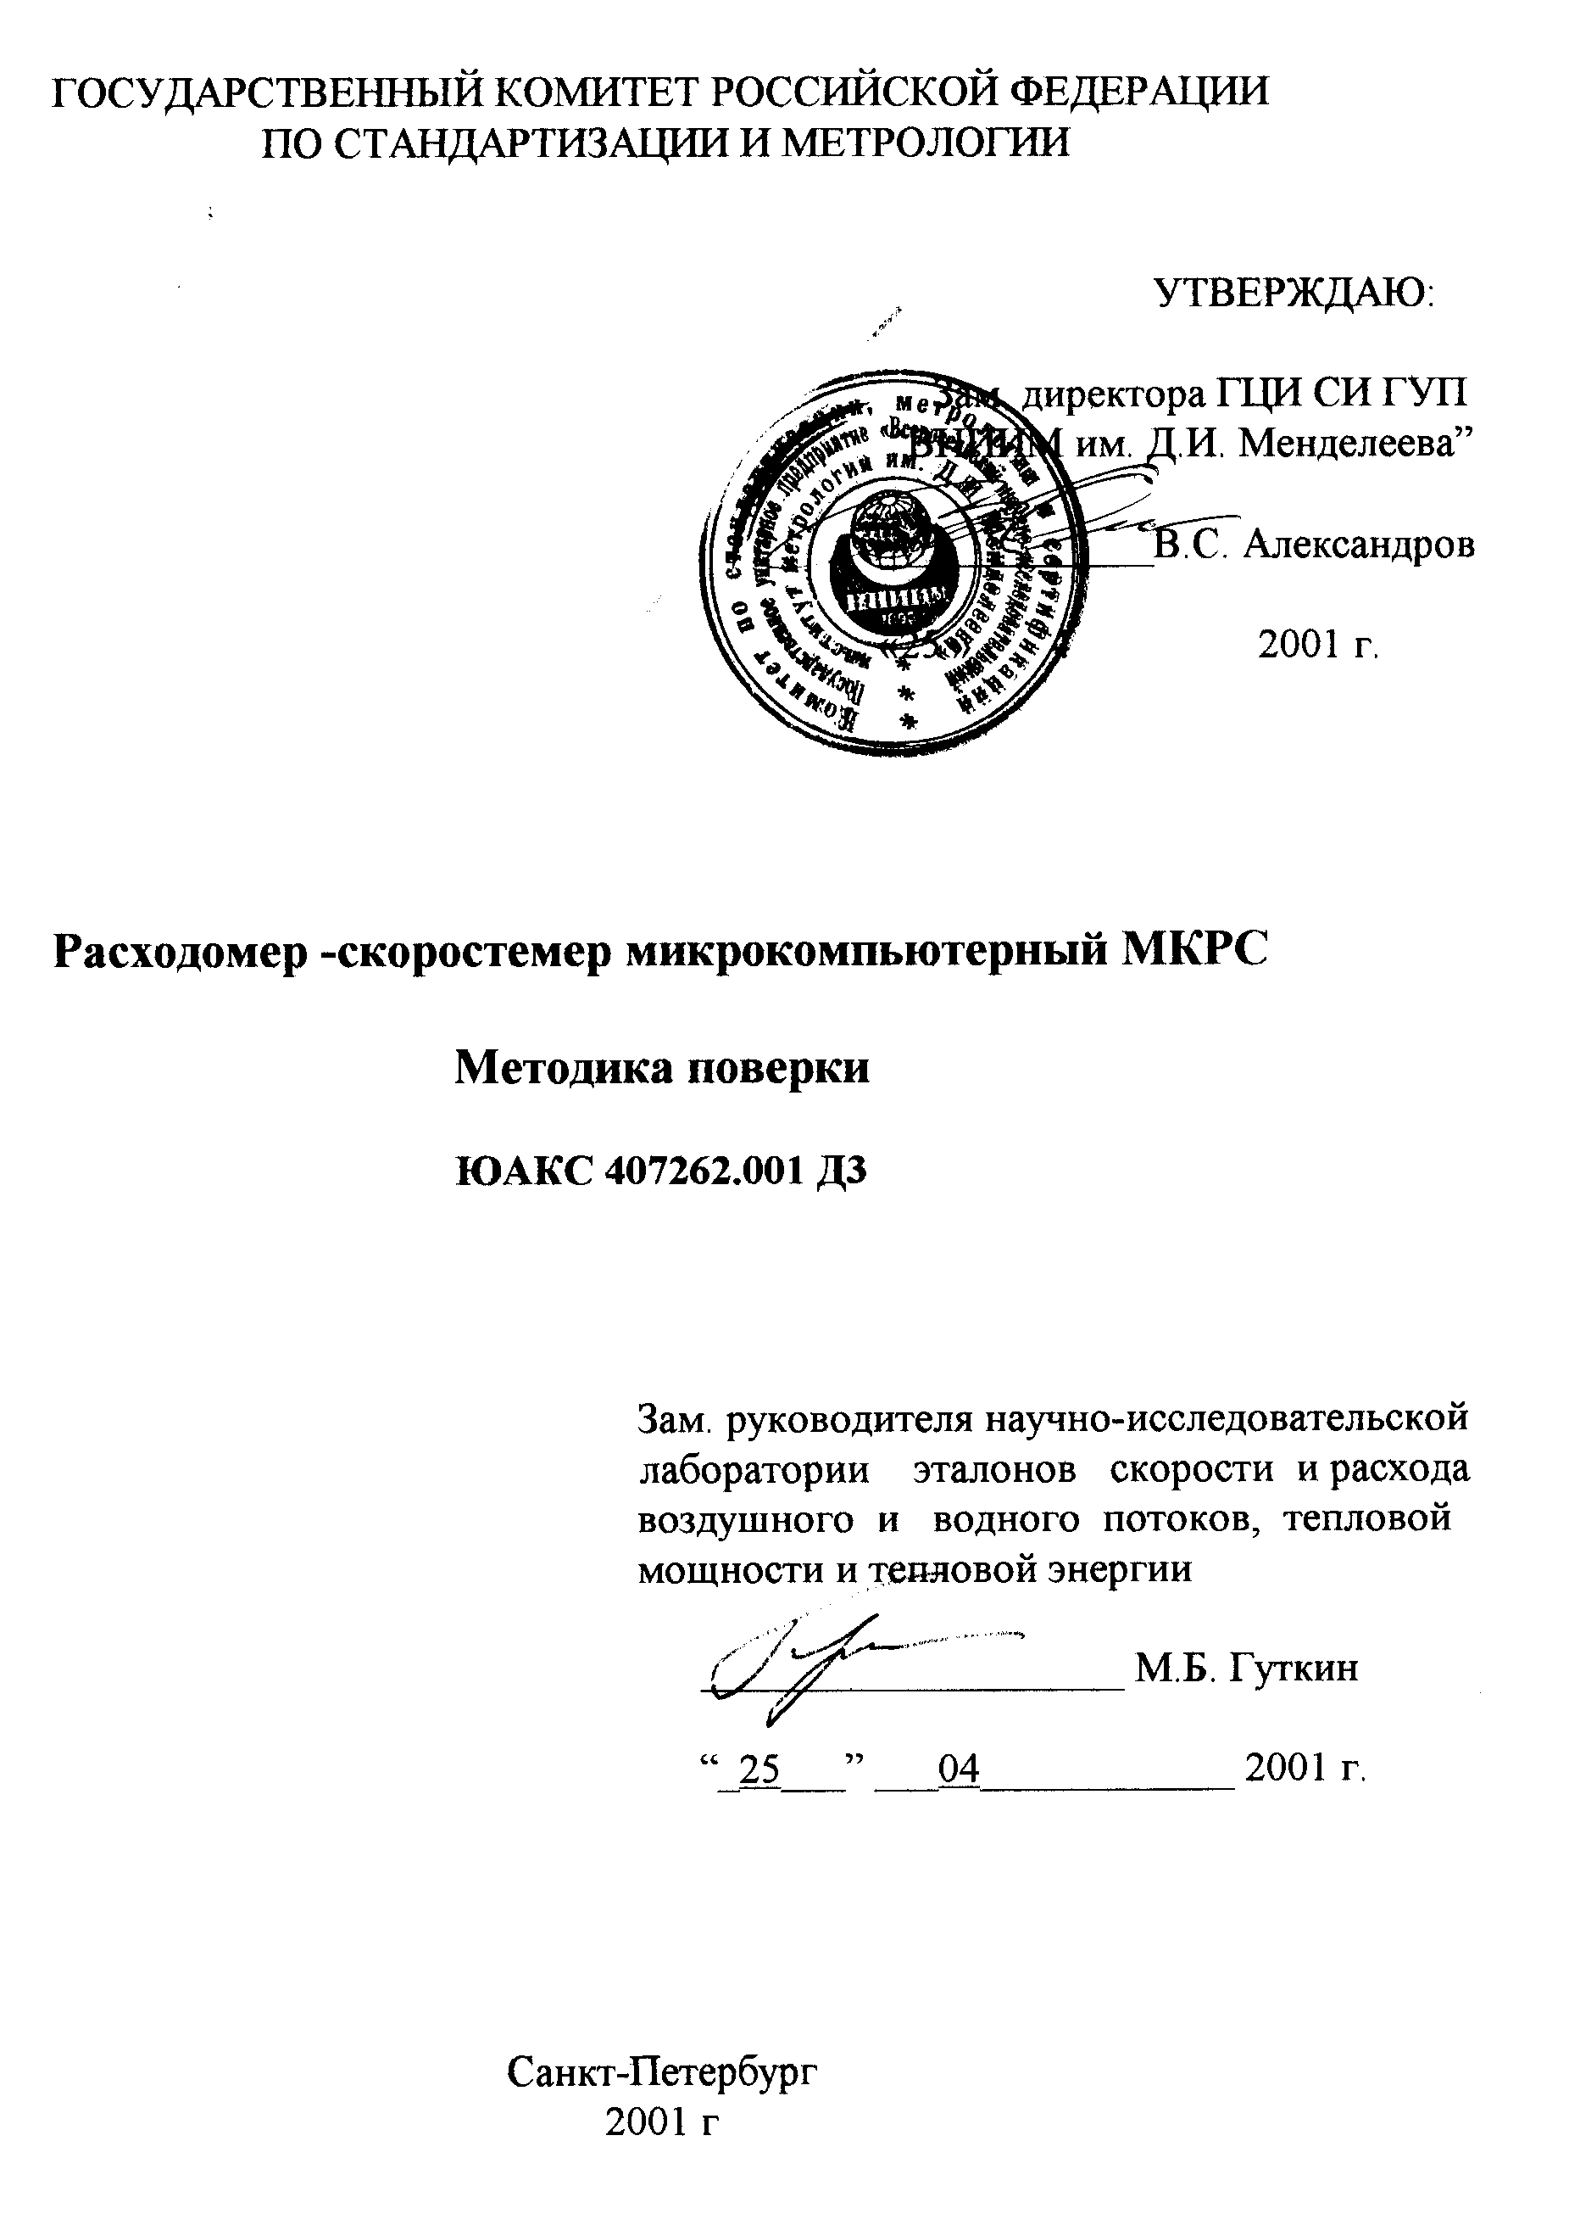

**Настоящая методика распространяется на "Расходомеры-скоростемеры микрокомпьютерные "МКРС" и устанавливает методику их первичной и периодической поверки.**

Расходомеры-скоростемеры микрокомпьютерные МКРС *(далее по тексту - МКРС)* подлежат поверке, межповерочный интервал - 2 года.

**1. Операции поверки**

1.1. При проведении поверки выполнятся следующие операции:

- внешний осмотр по п.4.1;

- опробование по п.4.2;

- определение метрологических характеристик по п.4.3.

1.2. При отрицательных результатах одной из операций поверка прекращается.

**2. Средства поверки**

При проведении поверки применяются нижеперечисленные средства из­мерений:

2.1. Эталонная гидродинамическая установка с пределом допускаемой относительной погрешности 1 % в диапазоне скоростей потока V от 0,05 до 5,00 м/с.

2.2. Барометр-анероид М67 с пределом допускаемой относительной погрешности 1 мм рт.ст. в диапазоне от 630 до 810 мм рт.ст.

2.3. Психрометр аспирационный М34 с пределом допускаемой относи­тельной погрешности +20 % в диапазоне относительной влажности от 50 до 80 %.

2.4. Термометр ТЛ-6 с пределом допускаемой абсолютной погрешности  0,5 С в диапазоне от 0 до 50 С.

Допускается применение других средств измерений с характеристика­ми не хуже вышеуказанных.

**3. Условия поверки и подготовка к ней**

3.1. При проведении поверки должны быть соблюдены следующие усло­вия:

|  |  |
| --- | --- |
| - температура окружающего воздуха, С…… | от 15 до 30 |
| - относительная влажность, % ……………… | от 50 до 80 |
| - атмосферное давление, кПа ………………... | от 84 до 106 |
| - температура воды в поверочной установке, С | от 5 до 30 |

3.2. Перед проведением поверки следует выполнить следующие подго­товительные работы:

- подготовить к работе эталонную гидродинамическую установку в соответствии с ее эксплуатационной документацией;

- подготовить к работе МКРС в соответствии с паспортом ЮАКС 407262.001 ПС.

3.3. При проведении поверки должны соблюдаться требования безо­пасности, приведенные в эксплуатационной документации на применяемые средства поверки и МКРС.

**4. Проведение поверки**

4.1. Внешний осмотр.

При проведении внешнего осмотра должно быть установлено соответс­твие МКРС следующим требованиям:

-комплектность МКРС должна соответствовать разделу 15 паспорта ЮАКС 407262.001 ПС;

- изделия, входящие в состав МКРС, не должны иметь механических повреждений.

4.2. Опробование.

4.2.1. Поместите лопастной винт МКРС в рабочий участок эталонной гидродинамической установки.

4.2.2. Создайте в рабочем участке эталонной гидродинамической установки поток со скоростью 1 м/с и включите регистрирующее устройство МКРС.

4.2.3. Убедитесь в появлении на индикаторе МКРС по-казаний значения скорости потока и погрешности определе-ния скорости.

4.3. Определение метрологических характеристик.

4.3.1. Задайте в рабочем участке эталонной гидродинамической ус­тановки скорость потока V = 0,05 м/с.

4.3.2. На индикаторе МКРС установите заданное значение погрешности 2,0% и выполните измерение скорости потока. Запишите показания индикатора по скорости Vn и по фактически получен­ной погрешности $δ_{n}$.

4.3.3. Вычислите относительную погрешность МКРС по формуле:

$$δ=\frac{\left|V_{n}−V\right|}{V}∗\text{100}\text{\%}$$

4.3.4. Операции по п.п.4.3.2. и 4.3.3. выполните при скоростях потока в Эталонной гидродинамической установке V = 0,5; 1,0; 3,0; 5,0 м/с.

Результаты поверки МКРС считаются положительными, если максимальные из полученных значений $δ$ и $δ_{n}$ не превосходят (4,0-0,4*V)%

**5. Оформление результатов поверки**

5.1. При положительных результатах поверки оформляется свидетель­ство о поверке установленной формы.

5.2. При отрицательных результатах поверки МКРС к применению не допускается.

Изготовитель: ООО «ПНП СИГНУР»

115184, Москва, ул.Б.Татарская, 35

Для почты: 123458, Москва, ул.Твардовского, 8

Тел./факс: (495)780-9219

http: [www.signur.ru](http://www.signur.ru/); e-mail: [info@signur.ru](mailto:info@signur.ru)



# Производственное научное предприятие

по разработке и производству промышленных приборов

**ДАТЧИК УРОВНЯ АКУСТИЧЕСКИЙ**

**«ЭХО-АС-01»**

Руководство по эксплуатации

2003





# Производственное научное предприятие

по разработке и производству промышленных приборов

**РАСХОДОМЕР – СКОРОСТЕМЕР**

**МИКРОКОМПЬЮТЕРНЫЙ**

**«МКРС»**

Паспорт

2014

1. входит в паспорт прибора как Приложение 1